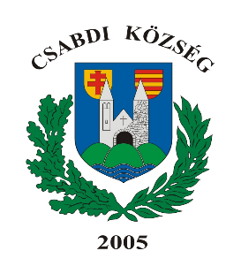 | Csabdi Község Önkormányzat  Polgármestere  H-2064 Csabdi, Szabadság u.44.  Tel: +36 (22)350-103 Fax: +36 (22) 350-656  E-mail: pmh@csabdinet.hu

MEGHÍVÓ

Csabdi Község Önkormányzat Képviselő-testületének

2022. április 26-án (kedd) 8.00 órakor

tartandó soron kívüli, nyílt ülésére

Az ülés helye: Csabdi Község Önkormányzat Könyvtár 2064 Csabdi, Szabadság utca 44.

Napirendi pontok:

- A Bicskei Önkormányzati Tűzoltóság 2021. évi tevékenységéről szóló beszámoló elfogadásáról
Előterjesztő: Huszárovics Antal polgármester

- A Bicskei Önkormányzati Tűzoltóság 2022. évi támogatásáról
Előterjesztő: Huszárovics Antal polgármester

- A Csabdi, Vasztély Jövőéért Egyesület 2022. évi támogatásáról
Előterjesztő: Huszárovics Antal polgármester

Csabdi, 2022. április 20.

Huszárovics Antal
polgármester

